**АВТОНОМНОЕ УЧРЕЖДЕНИЕ ВОРОНЕЖСКОЙ ОБЛАСТИ**

**«ИНСТИТУТ СТРАТЕГИЧЕСКОГО РАЗВИТИЯ»**

**ИНФОРМАЦИОННО-АНАЛИТИЧЕСКИЙ МАТЕРИАЛ**

**«Деструктивные факторы, влияющие на демографический потенциал России: пути противодействия»**

**ВОРОНЕЖ**

**2024 г.**

**4.Семейное (бытовое) насилие как деструктивный фактор, влияющий на демографический потенциал.**

**4.1. Семейное (бытовое) насилие является одной из самых острых и распространенных социальных проблем**, как в России, так и по всему миру, которое оказывает негативное влияние на демографическую составляющую. Ежегодно от рукоприкладства в доме погибают или получают увечья тысячи человек, большинство из которых женщины и дети.

Семейное (бытовое) насилие называют по-разному - домашнее, бытовое, семейное, партнерское, но у всех этих словосочетаний одно значение - насилие происходит между людьми, которые находятся в личных отношениях. В основном это супруги, партнеры или бывшие супруги, иные члены семьи, в том числе, дети. При этом важно отличать семейный конфликт, который носит разовый характер, от семейного насилия, которое носит регулярный или повторяющийся характер и происходит по одной и той же модели.

Это система поведения одного члена семьи в отношении другого, в основе которой лежат власть и контроль. По мнению психологов, оно не имеет под собой конкретной причины, кроме той, что один из партнеров стремится контролировать поведение и чувства другого и подавлять его как личность на разных уровнях.

Различают следующие виды семейного (бытового) насилия: физическое, сексуальное, психологическое и экономическое.

**4.2. Причины возникновения семейного (бытового) насилия**

Причины семейного (бытового) насилия очень разнообразны. Ниже приведены наиболее распространенные причины.

- пример родителей. Дети, опираясь на пример поведения своих родителей, начинают вести себя точно так же;

- родители часто подвергали насилию мужчину или женщину в детстве;

- патриархальный или матриархальный уклад семьи;

- полная уверенность в том, что личность, подвергающаяся насилию желает быть жертвой и не способна разорвать отношения;

- наличие зависимостей;

- низкая самооценка;

- повышенный уровень стресса, обусловленный экономическими и бытовыми неурядицами;

- желание причинить вред другому человеку;

- психопатия- расстройство личности, которое характеризуется неприятием социальных норм, повышенной агрессивностью, импульсивностью.

Внешними причинами семейного (бытового) насилия являются:

- распространение в обществе различного рода зависимостей;

- кризис морали и культуры;

- влияние СМИ, демонстрирующих сцены насилия над личностью, акты вандализма, садизма и др.

**4.3. Этапы семейного (бытового) насилия**

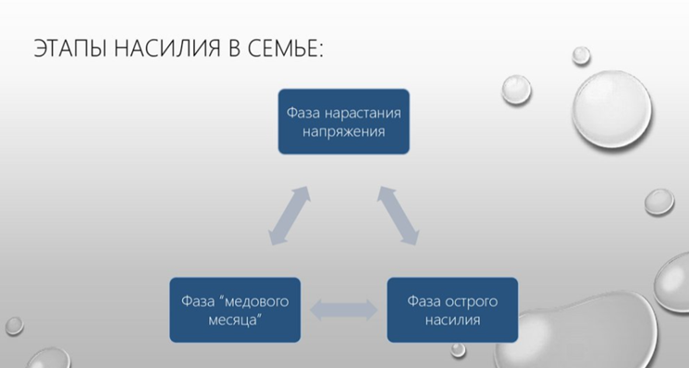

**4.4.Статистикасемейного (бытового) насилия в мире и России.**

**Статистика семейного (бытового) насилия в мире**

Согласно статистике Всемирной организации здравоохранения 736 млн - это общее количество женщин, подвергшихся физическому и/или сексуализированному насилию со стороны интимного партнера либо сексуальному насилию со стороны другого лица хотя бы раз в жизни, из них более 640 млн (87%) женщин и девочек в возрасте от 15 лет пострадали от агрессивных действий со стороны партнеров.

В 98% отношений, в которых есть любой другой вид насилия, будет присутствоватьи экономическое насилие. Так от 94 до 99% пострадавших от домашнего насилия испытали на себе разные формы экономического насилия, 60% из них потеряли работу в результате давления со стороны партнера.

95% мужчин, которые применяют физическое насилие, также применяют и психологическое.

Как правило, женщины, совершившие убийство партнера, на протяжении многих лет терпели угрозы, побои и унижения от него.

Мужчины, которые проявляют агрессию к женщинам, чаще всего также агрессивны по отношению и к детям.

**Статистика семейного (бытового) насилия в России**

В России, из общего количества женщин (77,1 млн) проживавших на 2019 год, пострадавших от семейного (бытового) насилия составило 16 млн человек, то есть каждая пятая. Этот показатель просчитан на основе данных отчета «Репродуктивное здоровье населения России 2011», подготовленного Росстатом при поддержке Фонда ООН в области народонаселения, а также отдела репродуктивного здоровья Центра по контролю и профилактике заболеваний.

24% россиян сталкивались с семейным (бытовым) насилием в ближайшем окружении, в том числе в собственной семье.

В 75% случаев в России от семейного (бытового) насилия страдают женщины. В браке этот показатель возрастает до 91%.

40% тяжких насильственных преступлений в России совершается в семье.

Более 70% всех убийств женщин в России в 2020-2021 годах, согласно данным Консорциума женских неправительственных объединений, было совершено их партнерами и родственниками.

79% осужденных женщин по статье за умышленное убийство защищались от домашнего насилия, 3% российских мужчин, осужденных за превышение самообороны, защищались от своих партнерш.

В 2020 и 2021 годах значительно вырос уровень партнерского насилия, из общего числа погибших от домашнего насилия 92,5% и 92,8% соответственно были убиты партнерами.

Около 40% российских мужчин убеждены: если муж содержит жену, он приобретает над ней определенную власть. К примеру, может запретить ей ходить на работу или пользоваться банковскими картами без спроса.

Более 50% опрошенных женщин подтвердили, что сталкивались как минимум с одной формой экономического насилия в семье: начиная от постоянной надобности отчитываться перед мужем обо всех расходах и заканчивая угрозами со стороны супруга выгнать жену из дома и лишить денег.

**4.5. Основы правового регулирования противодействию семейного (бытового) насилия в России.**

В 75,9% стран есть закон против семейного (бытового) насилия. Юристы, специализирующиеся на защите прав женщин, отмечают, что это одно из самых частыхсовершаемых преступлений.

В настоящее время в России отсутствует специальный закон, направленный на профилактику и привлечение к ответственности за семейно-бытовое насилие.При этом, согласно результатам социологических опросов, 79% россиянок поддерживают принятие закона о противодействии такому насилию.

Ранее в России разрабатывался и вносился в Государственную Думу соответствующий законопроект, авторами которого в 2016 году стали депутат Государственной Думы С.Ш. Мурзабаева и член Совета Федерации А.В. Беляков.

Законопроект был отклонён по причине его нестыковки с уже существующим законодательством. Отдельные положения законопроекта противоречили Семейному Кодексу и Конституции Российской Федерации, а другие, по сути, дублировали уже существующее законодательство.

В указанной версии было представлено широкое толкование ключевого понятия: «Семейно-бытовое насилие может совершаться в форме физического, психологического, сексуального и экономического насилия».

Вместе с тем, был принят Федеральный закон от 07.02.2017 № 13-ФЗ «О внесении изменений в Кодекс Российской Федерации об административных правонарушениях», переводящий побои в семье, совершенных впервые, из уголовных преступлений в административные правонарушения. Теперь виновному грозит штраф, арест на 15 суток или 120 часов исправительных работ.

Административная ответственность распространяется только на первичные случаи домашнего насилия: второй и последующие случаи домашнего насилия по-прежнему квалифицируются как уголовные преступления.

В 2019 году была предпринята очередная попытка принятия закона.

В ноябре 2019 года на сайте Совета Федерации был опубликован законопроект о профилактике семейно-бытового насилия в России, который должны были направить в Государственную Думу. Однако он так и не был внесен на рассмотрение парламента. Разработкой законопроекта занимались рабочие группы в Совете Федерации, Государственной Думе и Совете по правам человека. В состав группы Государственной Думы вошли бывшие депутаты Оксана Пушкина, Татьяна Касаева, Василина Кулиева. Также за принятие законопроекта выступала председатель Совета Федерации Валентина Матвиенко. В 2020 году она сообщала, что Совфед вернется к доработке проекта после окончания пандемии коронавируса. Позже член рабочей группы Cовета при Президенте Российской Федерации по развитию гражданского общества и правам человекаи уполномоченный по правам человека в Свердловской области Татьяна Мерзлякова заявляла, что закон может быть принят в конце 2021 года или в начале 2022 года.

В апреле 2021 года Верховный Суд Российской Федерации предложил внести изменения в уголовно-процессуальный кодекс Российской Федерации и отказаться от частного обвинения. Благодаря такой поправке по делам о повторных побоях и причинении легкого вреда здоровью будет проводиться официальное расследование, а обвинение в суде будет поддерживать не сама потерпевшая, а прокурор.

Однако, на сегодняшний день соответствующие законодательные инициативы на этот счет в парламенте отсутствуют.

Российское законодательство не предусматривает отдельного состава преступления, связанного с насилием в семье. Более того, домашнее насилие не признается в качестве отягчающего обстоятельства при совершении какого-либо другого преступления. Законодательство Российской Федерации не содержит положений, усиливающих наказание за акты домашнего насилия, и не различает домашнее насилие и насилие, совершенное посторонними лицами.

В действующем законодательстве отсутствуют нормы, устанавливающие ответственность за психологическое и экономическое насилие, продолжающееся в течение определенного периода времени.

**4.6. Пути решения проблемы семейного (бытового) насилия в России.**

В целях противодействия семейно-бытовому насилию в качестве альтернативы отсутствующему закону целесообразно рассмотреть комплекс следующих мер.

**Главнымиглобальными направлениями противодействия семейному (бытовому) насилию** на государственном уровне должны стать:

- борьба с бедностью;

- повышение уровня жизни населения;

- снижение показателей алкоголизма и безработицы путем возвращения принудительного лечения алкоголизма и наркозависимости, а также психических заболеваний;

- улучшение жилищных условий граждан;

- надлежащее соблюдение норм существующего законодательства. Так в рамках проведения процессуальных процедур, предусмотренных Уголовно – процессуальным кодексом Российской Федерации, правоохранительным органам следует проводить расследование самостоятельно, а не возлагать на пострадавшее лицо сбор доказательств, поддержание обвинения, установление личности преступника, поиск свидетелей

Чтобы избежать повторной травматизации пострадавших, расследование должно проводиться властями быстро, тщательно, беспристрастно и с учетом гендерных особенностей: признавать различные риски и уязвимость женщин и девочек. Например, женщины по желанию должны общаться с сотрудницами женского пола и не должны пересказывать несколько раз обстоятельства случившегося.

Дать пострадавшей возможность отозвать жалобу, но рассматривать причины такого отзыва. Правоохранительные органы должны определить, требует ли серьезность нападений дальнейшего разбирательства. Например, если было покушение на убийство, виновный должен быть привлечен к ответственности в силу серьезности нападения.

Предусмотреть на этапе рассмотрения дел об административных правонарушениях защитные меры для пострадавшей для профилактики повторного поведения, такие как запрет приближаться к пострадавшей и преследовать ее; запрет контактировать с пострадавшей;обязательство агрессора временно покинуть место совместного жительства с пострадавшей (независимо от права собственности).

За однократное нарушение защитных мер должна быть введена административная ответственность, за многократное- уголовная.

Сопровождать основные направления противодействиюсемейному (бытовому) насилию должны **профилактические мероприятия**, направленные на:

- профилактику алкоголизма и наркомании как первопричин семейного насилия;

- профилактикусемейно-бытового насилия за счет введения в штат полиции, в дополнение к участковым инспекторам, семейных психологов;

- введения активной практики профилактических бесед среди различных возрастных групп. В приложении к настоящему информационно-аналитическому материалу приведены памятки по алгоритму действий в случае опасений подвергнуться семейному (бытовому) насилию; алгоритмы по поведению в критической ситуации.

- внедрение практики профилактический учёта и профилактического контроля за правонарушителем;

- введение опросника оценки рисков домашнего насилия, который сотрудники правоохранительных органов и социальных служб могут использовать после обращения пострадавшего для оценки летальности риска, серьезности ситуации и риска повторного совершения насилия над ним.

- выдачу уполномоченным органом защитного предписания или судебного защитного предписания.

При этом субъектами профилактики семейно - бытового насилия могут быть органы власти федерального уровня (органы внутренних дел, министерство труда и социальной защиты Российской Федерации, иные федеральные органы в пределах их компетенции), органы прокуратуры Российской Федерации и ее территориальные органы, Уполномоченный по правам человека в Российской Федерации, Уполномоченный при Президенте Российской Федерации по правам ребенка, органы государственной власти субъектов Российской Федерации, органы местного самоуправления, медицинские организации, организации социальной защиты, социально-ориентированные общественные объединения и иные некоммерческие организации, работающие в сфере профилактики семейно-бытового насилия.

Отдельным направлением должны стать **просветительская и образовательная деятельность**, в основе которой должна быть нетерпимость к семейному (бытовому) насилию:

- распространение информации об имеющихся правовых средствах защиты от домашнего насилия;

- поощрение заявлений о случаях домашнего насилия, а также вмешательства случайных свидетелей;

- создание образовательных и учебных программ в целях специальной подготовки государственных органов и служб (полиции, следователей, медиков, судей);

- разработка и применение специализированных психологических программ для пострадавших.

**Создание и развитие инфраструктуры оказания помощи жертвам семейного (бытового) насилия**:

- единой анонимной службы («горячей линии») по вопросам оказания поддержки пострадавшим

*Справочно:Центром по работе с проблемой насилия «Насилию.нет»*с 18 апреля 2024 годазапущен проект по оказанию помощи русскоговорящим людям по всему миру независимо от гражданства и национальности. Суть проекта заключается в том, что, где бы не находился пострадавший, он сможетбесплатно обратиться за помощью в Центр. ПсихологиЦентра поддержатнуждающихся в тяжелый момент, а группы поддержки помогут не чувствовать одиноко в сложившейся ситуации*

*\*Центр по работе с проблемой насилия «Насилию.нет» - ПРИЗНАН МИНИСТЕРСТВОМ ЮСТИЦИИ ИНОСТРАННЫМ АГЕНТОМ, ВКЛЮЧЕН в СПИСОК ЮРИДИЧЕСКИХ ЛИЦ-ИНОАГЕНТОВ;*

- создание единого стандарта центров поддержки;

- увеличение числа кризисных центров (пунктов, убежищ) для временного проживания лиц (взрослых и детей), оказания квалифицированной психологической, юридической и социальной помощи, помощи в социальной адаптации и реабилитации (при необходимости на протяжении длительного времени), в том числе на бесплатной основе, если доход пострадавшей ниже прожиточного уровня. Подобные центры могут быть созданы на базе медицинских учреждений, служб социальной защиты населения, церковных приходов, а также негосударственных организаций за счет внебюджетных источников.

В каждом населенном пункте должны быть созданы такие кризисные центры исходя из численности и контингента населения.

*Справочно: в 2021 году в России насчитывалось примерно 185 негосударственных кризисных центров, куда могли обращаться пострадавшие, ставшие жертвой семейного (бытового) насилия;*

**Создание и развитие инфраструктуры оказания психолого – психотерапевтической помощи при посттравматическом стрессовом расстройстве участникам СВО**

В целях получения **оптимального эффекта** от предлагаемых направлений деятельности необходимы:

- организация межведомственного взаимодействия. Правоохранительные органы, суды, социальные учреждения, медицинские организации, некоммерческие организации и иные структуры должны иметь возможность оперативно передавать друг другу информацию и получать общий доступ к базе со всеми сведениями в целях оказания оперативной помощи пострадавшим от семейного (бытового) насилия.

- создание интерактивной карты локаций, где возможно получение той или иной помощи пострадавшим от домашнего насилия.

**5. Заключение.**

Несмотря на то, что вопросам профилактики правонарушений уделяется значительное внимание, проблемы предупреждения и пресечения именно семейного (бытового) насилия, защита граждан, подвергшихся такому насилию, пока в достаточной степени не урегулированы.

В свете последних событий в связи с проведением специальной военной операции (далее - СВО) согласно нормам Федерального закона от 23.03.2024 № 61-ФЗ«О внесении изменений в Федеральный закон «О мобилизационной подготовке и мобилизации в Российской Федерации», статью 34 Федерального закона «О воинской обязанности и военной службе» и признании утратившим силу Федерального закона «Об особенностях уголовной ответственности лиц, привлекаемых к участию в специальной военной операции», заключить контракт о прохождении военной службы в Вооруженных Силах Российской Федерации в период мобилизации, в период военного положения и в военное время могут граждане, находящиеся под следствием, имеющие судимость и уже отбывшие наказание в местах лишения свободы. Также возможно заключение контрактов с осужденными по тяжким статьям.

Согласно Федеральному закону от 23.03.2024 № 64-ФЗ «О внесении изменений в Уголовный кодекс Российской Федерации и Уголовно-процессуальный кодекс Российской Федерации» освобождаются от уголовной ответственности лица, совершившие преступление или отбывающие наказание, в случае поступления их на военную службу в период мобилизации или военного времени по призыву или при заключении контракта.

Для лиц, совершивших преступление, в том числе при прохождении военной службы, освобождение от наказания наступает после того, как они оказываются награждены государственной наградой, полученной во время службы, либо после увольнения с неепо возрасту и состоянию здоровья и в связи с окончанием военного конфликта или мобилизации.

Закон также предусматривает механизм погашения судимости для тех, кто уже отбыл наказание или вышел по условно -досрочному освобождению.

Среди лиц, заключающих подобные контракты на момент нахождения под следствием, имеющих судимость, уже отбывших наказание в местах лишения свободы, а также уволенных с военной службы имеются граждане, ранее совершившие преступления в отношении супруги (сожителя, партнера) или иного члена семьи , связанного с домашним (бытовым) насилием.

При этом при совершении первого или повторного преступления такими лицами учитываются боевые заслуги правонарушителя в зоне СВО в связи с чем имеет место быть лояльное отношение к нему при назначении наказания.

Например, в Челябинске мужчина, участвовавший в СВО на территории Украины, напал на бывшую жену и жестоко избил ее. Она обратилась в суд, но тот вынес агрессору мягкое наказание - штраф в 5000 рублей. Это случилось после того, как подсудимый принес на слушание награды за боевую деятельность(<https://daily.afisha.ru/news/85272-chelyabinec-slomal-glaznicy-eks-zhene-i-poluchil-shtraf-v-5-tysyach-rubley-na-sud-on-prines-medali-s-svo>).

**В настоящее время в Воронежской области осуществляют деятельность, направленную на оказание помощи лицам, оказавшимся в трудной жизненной ситуации, в том числе лицам, пострадавшим от семейного (бытового) насилия, следующие организации:**

- Автономная некоммерческая организация «Центр защиты материнства и детства «Ангел-Хранитель» при Воронежской епархии»;

- Автономная некоммерческая организация «Центр защиты семьи, материнства и детства «Ангел-хранитель»;

- Воронежский «Дом Матери» в честь святой преподобном ученицы княгини Елисаветы Феодоровны Романовой;

- Автономная некоммерческая организация «Воронежская организация скорой социально-правовой поддержки населения «ОПОРА»;

- Автономная некоммерческая организация Центр по оказанию психологической помощи «Разговор по душам».

**Также необходимую помощь нуждающимся можно получить в 5 Центрах и 33 кабинетах медико-социальной поддержки беременных (МСПБ) - как в Воронеже, так и в районах области.**

Консультативную помощь в таких центрах оказывают не только акушер-гинекологи, но и психологи, юристы и социальные работники. Сотрудники медицинского учреждения также помогут при сборе необходимых документов. Обратиться в Центр или кабинет МСПБ за помощью можно и самостоятельно. Вся оказываемая там помощь бесплатная.

Ниже представлены координаты кризисных Центров медико-социальной поддержки женщин и МСПБ:

1. «Воронежская областная клиническая больница №1», 2 корпус перинатального центра, консультативно-диагностическое отделение, центр медико-социальной поддержки беременных, оказавшихся в трудной жизненной ситуации - г. Воронеж, ул. Московский проспект, д.151, т. **8 (473) 257-96-06.**
2. «Лискинская районная больница», диагностический корпус, женская консультация, центр медико-социальной поддержки беременных, оказавшихся в трудной жизненной ситуации - Воронежская область, г. Лиски, ул. Сеченова, д.24, т. **8 (47391) 4-06-50.**
3. «Россошанская районная больница», женская консультация, центр медико-социальной поддержки беременных, оказавшихся в трудной жизненной ситуации - Воронежская область, г. Россошь, пл. Пески, д. 2, т. **8 (47396) 5-85-36.**
4. «Борисоглебская районная больница», акушерский центр, женская консультация, центр медико-социальной поддержки беременных оказавшихся в трудной жизненной ситуации - Воронежская область, г. Борисоглебск, ул. Свободы, д. 206, т. **8 (47353) 3-17-25.**
5. «Воронежский центр охраны здоровья семьи и репродукции», центр медико-социальной поддержки беременных, оказавшихся в трудной жизненной ситуации - г. Воронеж, ул. Южно-Моравская, д. 9, т. **8 (473) 270-02-30.** **231-59-48**. **231-74-72**.

Всего на территории Воронежской области осуществляют деятельность 33 кабинета МСПБ, из них 24 в районных больницах:

1. «Аннинская РБ», адрес: Воронежская область, п.г.т. Анна, ул. Первомайская д. 3, т. **8 (47346) 2-74-04**
2. «Бобровская РБ», адрес: Воронежская область, г. Бобров, Ул. Гагарина, Д. 333 т. **8(47350)4-80-82.**
3. «Богучарская РБ», адрес: Воронежская область, г. Богучар, пр-т 50-летия Победы, дом 2, т. **8(47366)2-10-47**
4. «Бутурлиновская РБ», адрес: Воронежская область, г. Бутурлиновка, ул.Дорожная, д. 69, т. **8(47361)2-84-14**
5. «Верхнемамонская РБ», адрес: Воронежская область, с. Верхний Мамон, ул. Правды, д. 20, т. **8(47355)4-15-00**
6. «Верхнехавская РБ», адрес: Воронежская область, с. Верхняя Хава, ул. Ленина, д.11, т. **8(47343)7-31-96**
7. «Воробьевская РБ», адрес: Воронежская область, с. Воробьевка, ул. Гоголя, д. 8, т. **8(47356)3-11-43**
8. «Калачеевская РБ», адрес: Воронежская область, г. Калач, ул. Борцов Революции, д.20, т. **8(47363)2-67-33**
9. «Каменская РБ», адрес: Воронежская область, п.г.т. Каменка, ул. Полевая, д.2, т. **8(47357)5-25-05**
10. «Кантемировская РБ», адрес: Воронежская область, р.п. Кантемировка, ул. Декабристов, д.135, т. **8(47367)3-18-94**
11. «Нижнедевицкая РБ», адрес: Воронежская область, с. Нижнедевицк, ул. Юбилейная, д. 21, т. **8(47370)5-11-96**
12. «Новоусманская РБ», адрес: Воронежская область, с. Новая Усмань, ул. Ленина, д.303 А, т. **8(47341)5-64-13**
13. «Новохоперская РБ», адрес: Воронежская область, г. Новохоперск, ул. Клиническая, д. 2, т. **8(47353)3-17-25**
14. «Ольховатская РБ», адрес: Воронежская область, Ольховатский р-н, п. Заболотовка, ул. Базарная, д. 1, т. **8(47395)3-18-15**
15. «Острогожская РБ», адрес: Воронежская область, г. Острогожск, ул. Октябрьская, д. 99, т. **8(47375)4-20-94**
16. «Павловская РБ», адрес: Воронежская область, г. Павловск, пер. Лесной, д. 1 А, т. **8(47362)2-66-33**
17. «Подгоренская РБ», адрес: Воронежская область, п.г.т. Подгоренский, ул. Калинина, д.21, т. **8(47394)2-29-13**
18. «Рамонская РБ», адрес: Воронежская область, п. ВНИИСС, д.110, т. **8(47340)2-20-54**
19. «Семилукская РБ», адрес: Воронежская область, г. Семилуки, ул. 25 лет Октября, д. 136, т. **8(47372)2-25-04**
20. «Таловская РБ», адрес: Воронежская область, р.п. Таловая, ул. Пирогова, д. 3а, 2 корпус РБ, т. **8(47352)2-20-41**
21. «Терновская РБ», адрес: Воронежская область, с. Терновка, ул. Свободы, д. 13, т. **8(47347)5-18-43**
22. «Хохольская РБ», адрес: Воронежская область, р.п. Хохольский, ул. Ленина, д.16, т. **8(47371)4-11-45**
23. «Эртильская РБ», адрес: Воронежская область, г. Эртиль, ул. Зеленая, д. 11, т. **8(47345)2-13-47**
24. Поликлиника МСЧ № 33, адрес: Воронежская область, Нововоронеж, улица Космонавтов, 18, т. **8(47364)2-00-33,**

9 центров МСПБ в воронежских поликлиниках и больницах:

1. «Воронежская городская поликлиника № 1», адрес: Воронеж, Войцеховского 6, т.  **8(473)253-10-50**
2. «Воронежская городская поликлиника № 3», адрес: Воронеж, ул. Алексея Геращенко, д. 3, т. **8(473)246-29-22**
3. «Воронежская городская поликлиника № 4», адрес: Воронеж, ул. Генерала Лизюкова, д. 24, т. **8(473)212-60-50**
4. «Воронежская городская поликлиника № 7», адрес: Воронеж, ул. Космонавтов, д. 38, т. **8(473)263-12-16**
5. «Воронежская городская поликлиника № 10», адрес: Воронеж, ул. Куцыгина, д. 21, т. **8(473)202-14-99**
6. «Воронежская городская поликлиника № 18», адрес: Воронеж, ул. Новосибирская, д. 61, т. **8(473)243-99-33**
7. «Воронежская городская больница № 5», адрес: Воронеж, Ленинградская, д. 41, т. **8(473)248-64-55**
8. «Воронежская городская больница № 11», адрес: Воронеж, ул. Переверткина, д. 41, т. **8(473)223-62-42**
9. «Воронежская городская больница № 16», адрес: Воронеж, ул. Баррикадная, д. 26, т. **8(473)248-86-06.**

**Консультационную помощь можно получить по Всероссийскому бесплатному телефону доверия для женщин, подвергшихся домашнему насилию 8 (800) 7000-600; Всероссийскому детскому телефону доверия 8 (800) 2000-122; по телефону неотложной психологической помощи в г. Воронеже +7 (473) 207-06-27 (доступен каждый день без выходных с 9.00 до 21.00); по телефону Центра медико-социальной поддержки беременных, оказавшихся в трудной жизненной ситуации +7 (473) 231-24-59.**

Кроме того, с 1 января 2022 года **в Воронежском государственном педагогическом университете в рамках федерального проекта «Современная школа» национального проекта «Образование осуществляет работу «Центр родительской компетентности».**

**В Центре бесплатно можно получить услуги психолого-педагогической, методической и консультационной помощи родителям (законным представителям) детей.**

Консультации оказываются родителям и законным представителям детей от 0 до 18 лет по вопросам развития, обучения, воспитания, социализации, профориентационной работы, внутрисемейным отношениям. Данный вид услуг можно получить в дистанционном, очном, выездном, телефонном и иных форматах.График работы очных консультантов в учебном заведении: понедельник-пятница с 9.00 до 14.00. Время работы диспетчера понедельник- пятница с 9.00 до 17.00. суббота-воскресенье, а также праздничные дни выходные (контакты: г. Воронеж, ул. Ленина 86,ауд.127; адрес электронной почты [vspuroditely@vspu.ac.ru](mailto:vspuroditely@vspu.ac.ru), контактный номер телефона +7 (930) 401-15-28, группа в ВК :https://vk.com/club209860511).

Несмотря на проводимую в регионе работу, в целях повышения её эффективности и результативности в существующих реалиях(рост террористических угроз, расширение зоны региональных конфликтов, сепаратизм, этнорелигиозный экстремизм, ухудшение экологической ситуации, увеличение количества стихийных бедствий, а также природных и техногенных катаклизмов), дестабилизирующих социально-экономическое развитие и общественно-политическую жизнь Российской Федерации, необходим комплексный подход, направленный на поступательное искоренение проблемы семейного (бытового) насилия. Ведь формирование полноценного общества и государства в целом начинается с семьи. Именно она должна наполнять каждого человека чувством любви и уважением к своим близким, к традициям и культурному наследию. Эти ценности в конечном итоге определяют будущее нашей страны. Крепкая семья и её ценности - основа нашего государства, его социального благополучия, культуры, экономики безопасности.

**Памятка № 1 «Если вы опасаетесь подвергнуться насилию»**

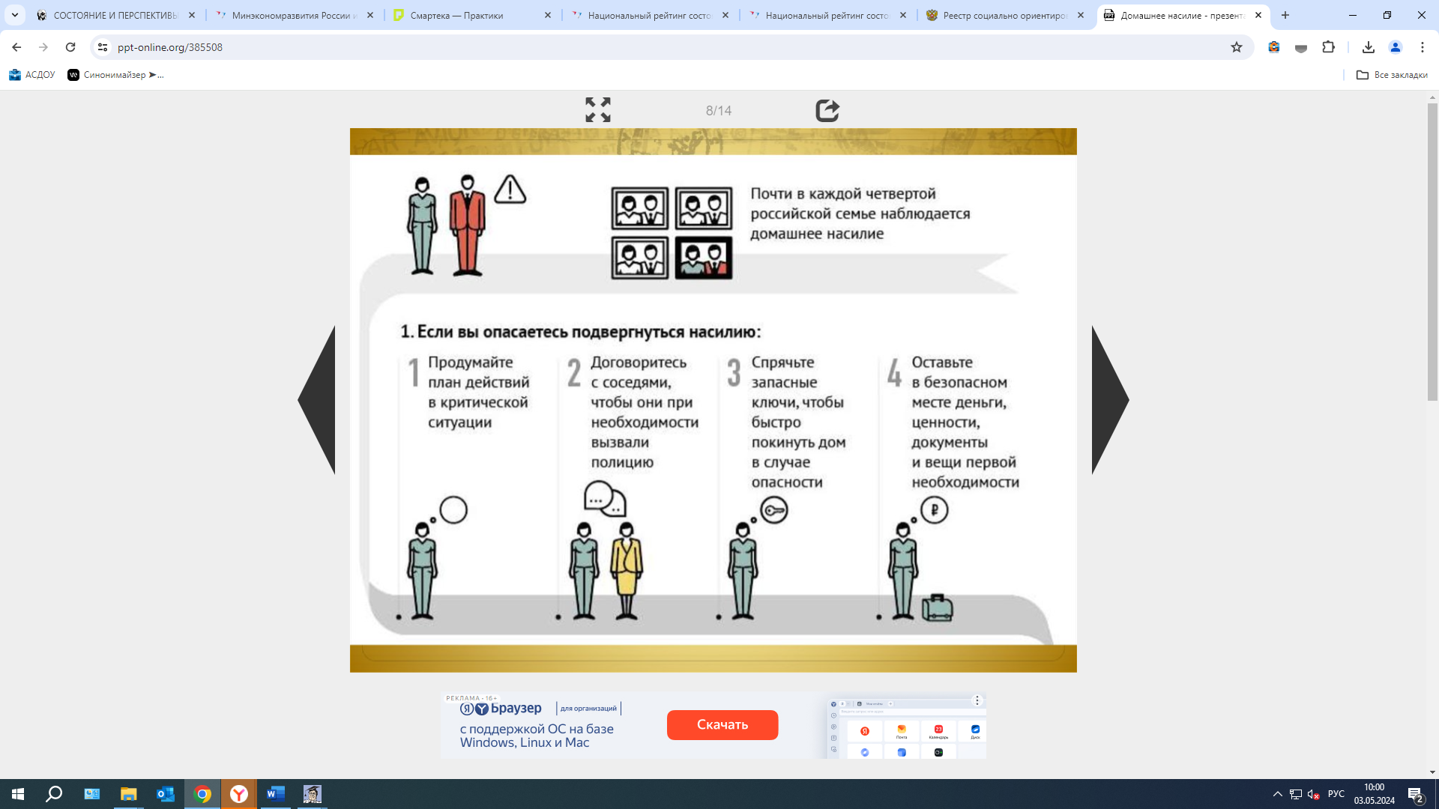

**Памятка № 2 «Рекомендации по поведению в критической ситуации»**

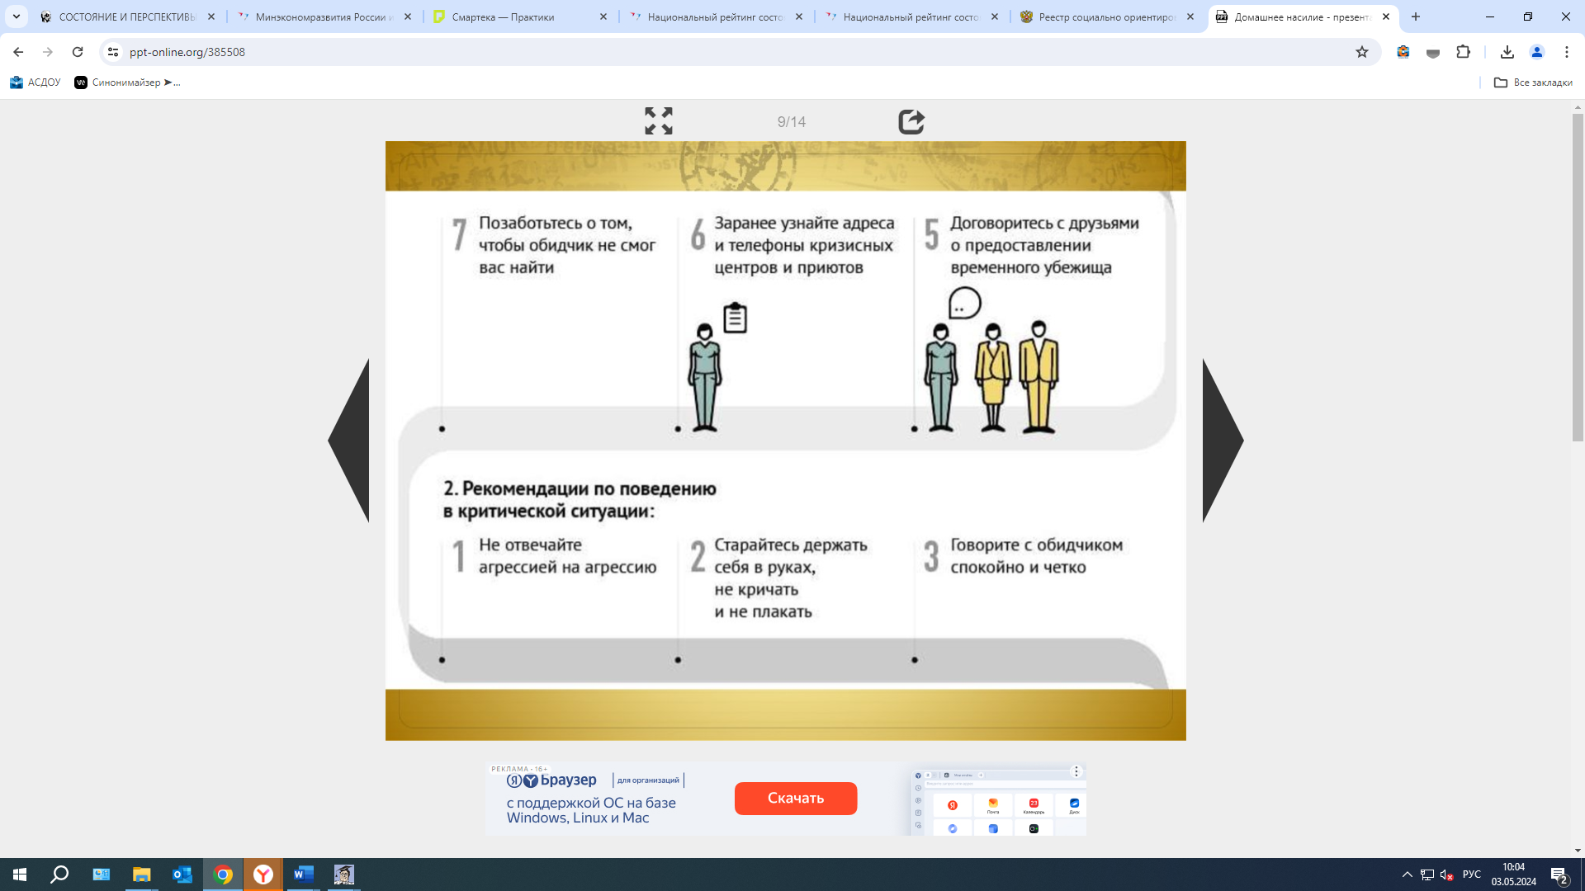

**Памятка № 3 «Если вас избили дома»**

